Criacao maquina virtual
Administrador
Senha: F@tec2026
Nome do Servidor e IP fixo
Endereço IP ............ 192.168.10.1
Máscara de sub-rede .... 255.255.255.0
Gateway padrão ......... 192.168.10.254
DNS preferencial ....... 192.168.10.1
DNS alternativo ........ 192.168.10.2
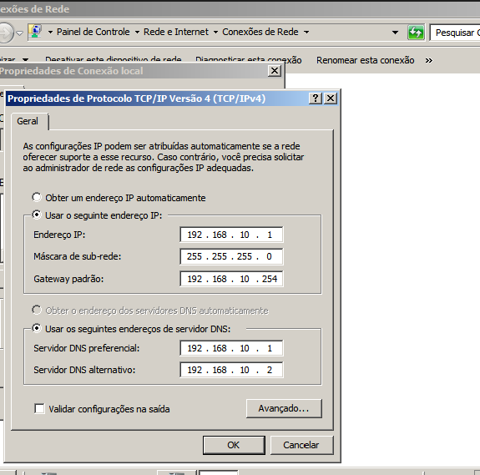
Renomear o servidor
- Clique com o botão direito em Computador → Propriedades.
- Em "Nome do computador", clique em Alterar configurações → Alterar.
- Digite o nome SERVERLOBO e clique em OK.
- Reinicie quando o Windows pedir.

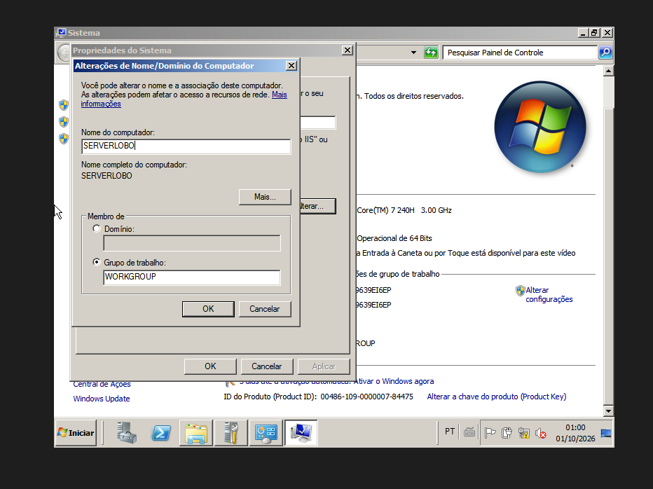
Criar o domínio lobodomalte.net (dcpromo)
Vá em Iniciar → Executar, digite dcpromo e pressione Enter. O Windows instala os binários do AD e abre o assistente. Siga as telas nesta ordem:
Senha de restauração (DSRM) senha: F@tec123

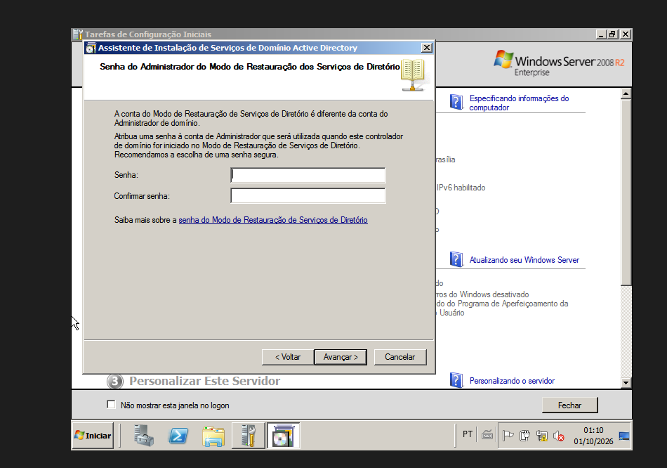
PRINT TELA RESUMO
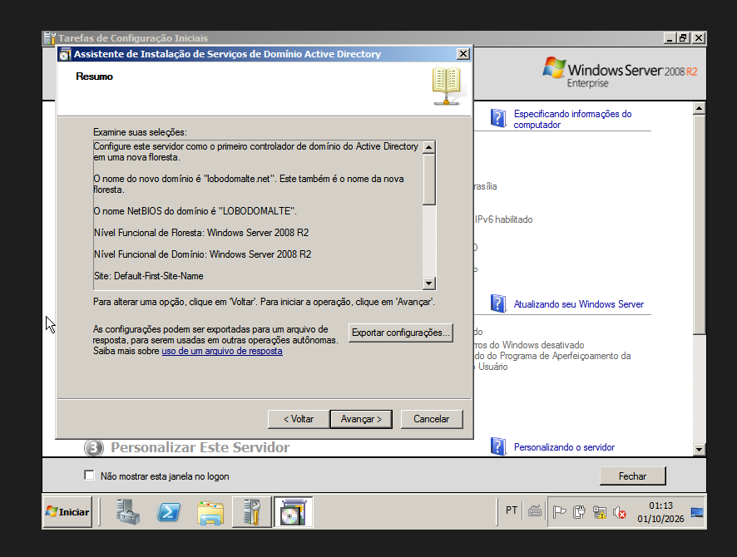

CRIACAO DE USUARIO
Clique com o botão direito no domínio → Novo → Unidade Organizacional / Usuário
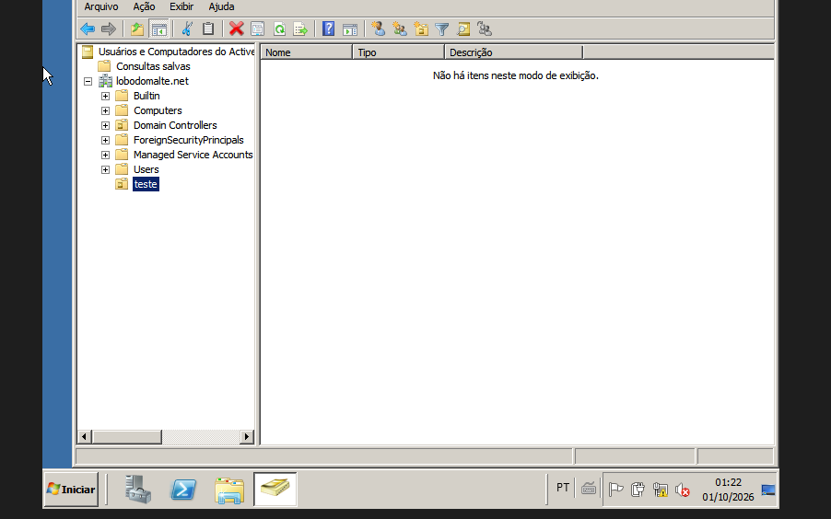

Configurando maquina cliente
Senha usuários: f@tec1234

